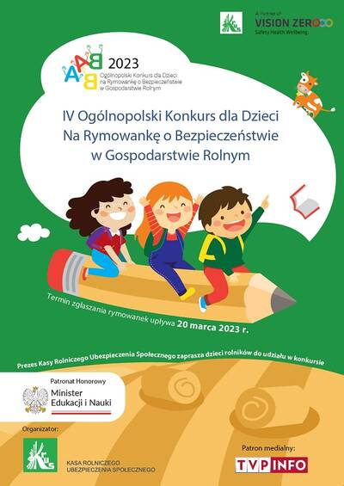

KRUS ogłasza konkurs na Rymowankę –

czekają atrakcyjne nagrody!

Ogłaszamy IV Edycję Ogólnopolskiego Konkursu na Rymowankę o Bezpieczeństwie
w Gospodarstwie Rolnym pod hasłem: „Bezpiecznie na wsi mamy, niebezpiecznych substancji unikamy” pod Patronatem Honorowym Ministra Edukacji i Nauki.
Uczestnikami Konkursu mogą być dzieci urodzone w latach: 2008 - 2012 z całej Polski, których przynajmniej jeden rodzic lub opiekun prawny podlega ubezpieczeniu społecznemu rolników. Kampania jest organizowana w ramach działań na rzecz zmniejszenia liczby wypadków
i chorób zawodowych rolników. Celem tegorocznej edycji jest poszerzanie wiedzy na temat właściwego magazynowania i stosowania w gospodarstwie rolnym szkodliwych substancji np. środków ochrony roślin, nawozów, paliw, itp. oraz zasad ochrony środowiska naturalnego.
Aby wziąć udział w konkursie należy ułożyć rymowankę (min. 4 wersy) popularyzującą sposoby ograniczania ryzyka oddziaływania substancji szkodliwych na istoty żywe i skażenia środowiska naturalnego w gospodarstwach rolnych.
Kompletne zgłoszenie tj. rymowankę i formularz zgłoszeniowy podpisany przez Rodzica lub Opiekuna, należy przesłać do 20.03.2023 r. na adres e-mail: czestochowa@krus.gov.pl
lub pocztą tradycyjną na adres:
OR KRUS w Częstochowie ul. Korczaka 5, 42-200 Częstochowa.

Konkurs odbywa się w 2 etapach: wojewódzkim i centralnym.
Zachęcamy do udziału w konkursie, gdyż czekają atrakcyjne nagrody m.in. na etapie wojewódzkim zostanie wybranych 3 laureatów, z których każdy otrzyma nagrodę o wartości ok. 500 zł, natomiast na etapie ogólnopolskim zostanie wybranych 20 laureatów, którzy otrzymają nagrody po ok. 1000 zł każdy.
ZAPRASZAMY!

